*所屬題組名稱 | 貨車過彎問題
*文本/題幹  /相關連結 | 2021年7月12日晚間九點，在快速道路高架橋上，有一位貨車司機以72km/hr的時速(超出速限)向左轉彎，竟發生了翻車摔落的慘劇…  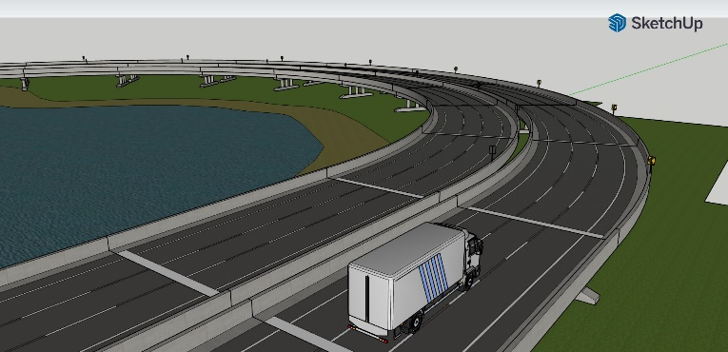貨車轉彎示意圖(深灰色為高架道路)
*子題1 | 當司機將貨車向左過彎時，試問左右兩處的輪胎哪一邊會先離地？為什麼？
*子題選項 | 選項1：左輪先離地，因為貨車受到向左的摩擦力使左輪翹起  選項2：左輪先離地，因為貨車受到向右的離心力使左輪翹起  選項3：右輪先離地，因為向左壓車時左輪會著地，右輪會翹起  選項4：右輪先離地，因為貨物會集中在左輪支點上，使右輪繞支點翹起  選項5：兩邊的輪胎會同時離地，因為貨車受水平力遠大於垂直方向的力
*評量指標 | 代碼 | P3O4
*評量指標 | 向度 | P科學地解釋現象
*評量指標 | 次向度 | P-3提出並證明適當的預測
*評量指標 | 指標 | O4發現問題-提出可驗證的觀點
*命題概念
*自動評分 | 左輪先離地，因為貨車受到向右的離心力使左輪翹起

*子題2 |  | 當車速越大時，貨車內的貨物將隨之偏移，假定貨車內的貨物僅有三件，並以單條鬆弛尼龍繩將兩端簡易固定於車底，如圖所示。倘若箱子與箱子之間摩擦力甚小，最底部的箱子與車底間的摩擦力甚大(幾近黏著)，過程中尼龍繩未斷，試問：當貨車向左過彎時，車內貨物將可能如何偏移？請說明原因？  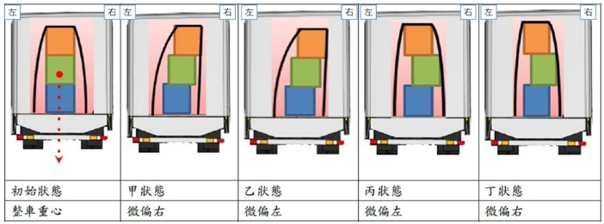  (A)從初始狀態到乙狀態再變成丙狀態  (B)從初始狀態到丙狀態再變成乙狀態  (C)從初始狀態到丁狀態再變成甲狀態  (D)從初始狀態到甲狀態再變成丁狀態
*子題選項 |  | 題目1：當貨車向左過彎時，車內貨物將可能如何偏移？請說明原因？選項A：A  選項B：B  選項C：C  選項D：D
*評量指標 |  | 代碼 | P4O4
 |  | 向度 | P科學地解釋現象
 |  | 次向度 | P-4提供科學地解釋性假說
 |  | 指標 | O4發現問題-提出可驗證的觀點
*命題概念
*自動評分題型評分指引 |  | B.B
*建構題評分指引
  類別 | 評分規準與品質定義 | 作答實例
  2A | 選D，原因說明正確。 | (D)原因是貨物受到向右的離心力，貨物右移，重心偏右，所以上面兩個箱子先偏右(甲狀態)，又因為尼龍繩未斷，會將最上方的箱子拉回些許(丁狀態)，造成整車重心仍然微偏右。
  1A | 選D，原因說明錯誤
  0A | 其他答案或錯誤答案 | (D)原因是貨物受到向右的離心力，貨物右移，重心偏右，所以上面兩個箱子先偏右(甲狀態)，又因為尼龍繩未斷，會將最上方的箱子拉回些許(丁狀態)，造成整車重心仍然微偏右。
  0X | 有取題未作答 | 空白
  0Z | 未取題未作答 | 空白
備註:有標示*者為系統自動計算或匯出欄位。

*子題3 | 根據我國道路交通安全規則規定：裝載貨物高度自地面算起，大型車不得超過四公尺，最大重量不得超過16公噸。  倘若該事故貨車的總重10公噸、重心離地高2公尺且大致位在左右輪軸的中央、左右輪的距離約2公尺，肇事時過彎的瞬時速度經攝影畫面分析為72(km/hr)，肇事瞬間右側輪胎與地面並未發生打滑的狀況，且整台車是向右側翻覆的(如下圖)，試問：翻覆瞬間，右輪為支點，車體的重心偏何處？貨車越高為何越容易翻覆？  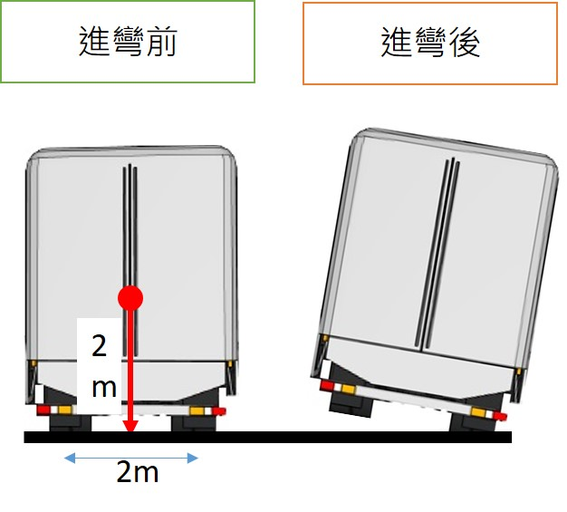
*子題選項 | 選項1：車體重心偏右，貨車越高重心越容易右移，翻轉力臂越長，當重心垂線超過右輪即翻覆  選項2：車體重心偏右，貨車越高重心越容易右移，翻轉力臂固定下，當重心垂線超過右輪即翻覆  選項3：車體重心不變，貨車越高重心雖未移動，但翻轉力臂越長，力矩越大時車體即翻覆  選項4：車體重心不變，貨車越高重心雖未移動，但左右輪軸相對變窄，使力矩變大車體翻覆  選項5：車體重心偏左，貨車越高越易翻覆的原因是其他因素造成
*評量指標 | 代碼 | I2A2
*評量指標 | 向度 | I科學地詮釋資料或數據
*評量指標 | 次向度 | I-2分析和科學地詮釋數據並得出適當的結論
*評量指標 | 指標 | A2論證與建模-科學地解釋和推理
*命題概念
*自動評分題型評分指引 | 車體重心偏右，貨車越高重心越容易右移，翻轉力臂越長，當重心垂線超過右輪即翻覆

*子題4 | 以四公尺高的貨車來說，若從高架橋上翻滾摔落，落地時呈四腳朝天的狀況。檢調人員證實：車內安裝的行車紀錄器SD卡已在翻滾的過程中損毀，若您是負責撰寫紀錄報告的警員，以[客觀科學論述]為前題下，您會參採以下哪些民眾的意見寫入報告書中？  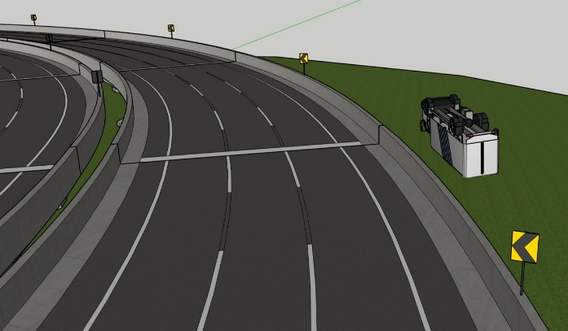過彎翻覆示意圖及現場照片
*子題選項 | 選項1：因貨車速度過快，車體翻轉速度極大，貨車翻了好幾圈落地。  選項2：因高架橋高約5公尺，在車高4公尺的前提下貨車僅翻180度。  選項3：因為夜間視力不佳，駕駛將方向盤向右打導致車體翻覆。  選項4：因為高架橋下為草地，所以撞到草地後車體會翻回半圈。
*評量指標 | 代碼 | I5S3
*評量指標 | 向度 | I科學地詮釋資料或數據
*評量指標 | 次向度 | I-5評估來自不同來源（例如報紙，互聯網，期刊）的科學論證和證據
*評量指標 | 指標 | S3表達與分享-評價與省思
*命題概念
*自動評分題型評分指引 | 因高架橋高約5公尺，在車高4公尺的前提下貨車僅翻180度。, 因為高架橋下為草地，所以撞到草地後車體會翻回半圈。

